Федеральное агентство по образованию
Уфимский Государственный Авиационный Технический Университет
Кафедра Телекоммуникационные Системы

Расчётно-графическая работа по курсу

«Математические Основы

Цифровой Обработки Сигналов»

Проектирование БИХ ЦФНЧ по АФНЧ
(Вариант 1)

Выполнил:
студент группы МКС-315,
Абзалов А. В.
Проверил:
преподаватель
Городецкий И. И.

Уфа – 2007

Задание.
Найти передаточную функцию БИХ ЦФНЧ по аналоговому прототипу (АФНЧ) Баттерворта (тип В) с использованием обобщённого билинейного преобразования. Частота дискретизации 8000 Гц. Затем построить амплитудно-частотную характеристику, на графике указать значения граничных частот полосы пропускания и полосы задерживания. Затем найти разностные уравнения, по которым, с помощью моделирования, построить импульсную и переходную характеристику. На графике переходной характеристики указать время переходного процесса при трубке точности 5%.

Исходные данные.
Верхняя граница затухания в полосе пропускания: Δa=0,011 дБ.
Нижняя граница затухания в полосе задерживания: a₀=25 дБ.
Граничная частота полосы пропускания: f_{г.п.}=560 Гц.
Граничная частота полосы задерживания: f_{г.з.}=3440 Гц.
Частота дискретизации: f_{д.}=8000 Гц.

Выполнение работы.
1. Расчёт нормированных «цифровых» граничных частот:
$w_{Г\text{.}П\text{.}}=\frac{f_{Г\text{.}П\text{.}}}{f_{Д}}=\frac{\text{560}}{\text{8000}}=0,\text{07},$ $w_{Г\text{.}З\text{.}}=\frac{f_{Г\text{.}З\text{.}}}{f_{Д}}=\frac{\text{3440}}{\text{8000}}=0,\text{43}\text{.}$
2. Расчёт параметра преобразования γ.
$γ=\text{ctg}(π⋅w_{Г\text{.}П})=\text{ctg}(π⋅0,\text{07})=4,\text{4737428292}$.
3. Нахождение граничной «аналоговой» частоты Ω_{k} полосы задерживания АФ-прототипа.
$Ω_{k}=γ⋅\text{tg}(π⋅w_{Г\text{.}З})=\text{12},\text{402581}⋅\text{tg}(π⋅0,\text{43})=\text{20},\text{0143749019}$.
4. Определение передаточной функции T(s) аналогового нормированного фильтра-прототипа нижних частот типа B.
4.1. Модуль коэффициента отражения определяется из таблицы по заданной величине ∆а=0,011 дБ:
|p|=5%.
4.2. Определение вспомогательного параметра L по общей номограмме по заданной величине a₀=25 дБ и определённой величине |p|=5%:
L=0,055.
4.3. Определение порядка n передаточной функции по номограмме для фильтра типа В по заданной величине Ω_{k}≈20 и определённой величине параметра L=0,055:
n=2.
4.4. Общий вид передаточной функции T(s)
$T(s)=\frac{1}{C⋅\prod_{i=1}^{n/2}{(s^{2}−2a_{i}s+a_{i}^{2}+b_{i}^{2})}},$ где n – чётное.
4.5. Определение численных значений коэффициентов T(s) из таблиц с учётом величин n=2, |p|=5% и Ω_{k}=20:
С=0,05006262, a₁=–3,1602993306, b₁=±3,1602993305.
4.6. Передаточная функция аналогового нормированного ФНЧ с численными значениями коэффициентов:
$$\begin{aligned}T(s)=\frac{1}{0,\text{05006262}⋅(s^{2}−2⋅(−3,\text{1602993306})s+(−3,\text{1602993306})^{2}+(±3,\text{1602993305})^{2})}= \\ \frac{1}{0,\text{05006262}⋅(s^{2}+6,\text{320598661}s+\text{19},\text{97498372})}=\frac{\text{19},\text{97498333}}{s^{2}+6,\text{320598661}s+\text{19},\text{97498372}}\text{.}\end{aligned}$$
5. Определение передаточной функции H(z) цифрового ФНЧ с помощью билинейного преобразования.
Переход от аналогового прототипа к цифровому фильтру осуществляется с помощью билинейного преобразования $s=γ\frac{1−z^{−1}}{1+z^{−1}}$, где z^{–1}=e^{–j2πω}=cos(2πω)–sin(2πω). ω=ω_{г.п.}=0,07. Чтобы выражения были менее громоздкими можно условно все числа передаточной функции задать в виде некоторых букв: a=19,97498333, b=6,320598661, c=19,97498372, γ=4,4737428292.
$$\begin{aligned}H(z)=\frac{a}{{\left(γ⋅\frac{1−z^{−1}}{1+z^{−1}}\right)}^{2}+b\left(γ⋅\frac{1−z^{−1}}{1+z^{−1}}\right)+c}=\frac{a}{\frac{γ^{2}(1−z^{−1})^{2}+bγ(1−z^{−1})(1+z^{−1})+c(1+z^{−1})^{2}}{(1+z^{−1})^{2}}}= \\ \frac{a+2{\text{az}}^{−1}+{\text{az}}^{−2}}{γ^{2}−2γ^{2}z^{−1}+γ^{2}z^{−2}+bγ−{bγz}^{−2}+c+2{\text{cz}}^{−1}+{\text{cz}}^{−2}}=\frac{a+2{\text{az}}^{−1}+{\text{az}}^{−2}}{(γ^{2}+bγ+c)−z^{−1}(2γ^{2}−2c)+z^{−2}(γ^{2}−bγ+c)},\end{aligned}$$
где в итоге
$H(z)=\frac{\text{19},\text{97498333}+\text{39},\text{94996666}z^{−1}+\text{19},\text{97498333}z^{−2}}{\text{68},\text{2660915579}−0,\text{0787823638}z^{−1}+\text{11},\text{7126256859}z^{−2}}$.
6. Контрольный расчёт затухания (АЧХ) полученного БИХ-фильтра.
АЧХ цифрового фильтра можно построить в математическом пакете MatLab 6.0, сделав подстановку z^{–1}=e^{–j2πω}=cos(2πω)–sin(2πω).
$A(ω)=|H(ω)|=\frac{\sqrt{{\text{Re}}_{\text{числ}}^{2}(H(ω))+{\text{Jm}}_{\text{числ}}^{2}(H(ω))}}{\sqrt{{\text{Re}}_{\text{знам}}^{2}(H(ω))+{\text{Jm}}_{\text{знам}}^{2}(H(ω))}}$, или $A(ω)=|H(z)|$.
Для этого необходимо воспользоваться функцией freqz для расчёта частотных характеристик:
b=[19.97498333 39.94996666 19.97498333]
a=[68.2660915579 -0.0787823638 11.7126256859]
[h,w]=freqz(b,a,30)
plot(w/2/pi,abs(h)), grid on
disp(['w'])
(w/2/pi)'
abs(h)'
Графическое изображение АЧХ цифрового ФНЧ, полученное с помощью математического пакета Matlab 6.0:
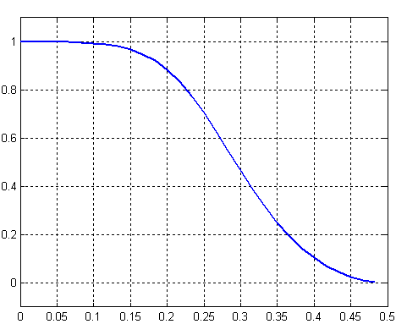
Таблица 1.Значения для АЧХ цифрового ФНЧ.
ω | 0 | 0,1047 | 0,2094 | 0,3142 | 0,4189 | 0,5236 | 0,6283 | 0,7330
A_{ц}(ω) | 1 | 1 | 0,9999 | 0,9997 | 0,9990 | 0,9974 | 0,9945 | 0,9893
ω | 0,8378 | 0,9425 | 1,0472 | 1,1519 | 1,2566 | 1,3614 | 1,4661 | 1,5708
A_{ц}(ω) | 0,9808 | 0,9678 | 0,9485 | 0,9211 | 0,8840 | 0,8357 | 0,7762 | 0,7064
ω | 1,6755 | 1,7802 | 1,8850 | 1,9897 | 2,0944 | 2,1991 | 2,3038 | 2,4086
A_{ц}(ω) | 0,6290 | 0,5467 | 0,4661 | 0,3879 | 0,3157 | 0,2508 | 0,1941 | 0,1455
ω | 2,5133 | 2,6180 | 2,7227 | 2,8274 | 2,9322 | 3,0369
A_{ц}(ω) | 0,1048 | 0,0715 | 0,0450 | 0,0250 | 0,0110 | 0,0027
7. Определение разностного уравнения из полученной передаточной характеристики цифрового фильтра:
$$\begin{aligned}y(\text{nT})=0,\text{001154048}y(\text{nT}−T)−0,\text{171573111}y(\text{nT}−2T)+0,\text{29260476}x(\text{nT})+ \\ +0,\text{58520952}x(\text{nT}−T)+0,\text{29260476}x(\text{nT}−2T)\text{.}\end{aligned}$$
8. Построение импульсной и переходной характеристик.
Программа для построения импульсной характеристики цифрового фильтра с помощью приложения Matlab 6.0, полученная при нулевых начальных условиях, т. е. при n=0, x(n–1)=0 и y(n–1)=0:
b=[19.97498333 39.94996666 19.97498333];
a=[68.2660915579 -0.0787823638 11.7126256859];
h=impz(b,a,10); hold on; grid on;
plot(0:length(h)-1,h);
stem(0:length(h)-1,h);
axis([0,9,-0.2,0.6]);
hold off
Графическое изображение импульсной характеристики цифрового ФНЧ (реакция фильтра на импульсное воздействие), полученное с помощью математического пакета Matlab 6.0:
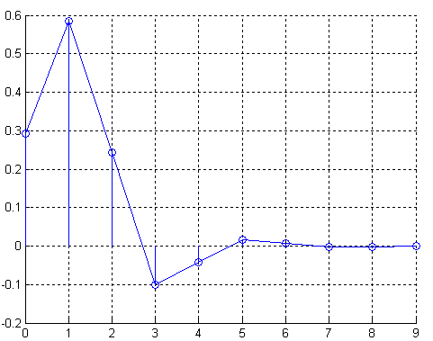
Для импульсной характеристики выходной сигнал должен быть равен 1 при n=0 и должен быть равен 0 при n>0.
Таблица 2. Значения для импульсной характеристики цифрового ФНЧ.
n | 0 | 1 | 2 | 3 | 4
h | 0,2926 | 0,5855 | 0,2431 | –1,0002 | –0,0418
n | 5 | 6 | 7 | 8 | 9
h | 0,0171 | 0,0072 | 0,0029 | 0,0012 | 0,0005
Программа для построения переходной характеристики цифрового фильтра с помощью приложения Matlab 6.0:
b=[19.97498333 39.94996666 19.97498333];
a=[68.2660915579 -0.0787823638 11.7126256859];
x=ones(1,10);
y=filter(b,a,x); hold on; grid on;
plot(0:length(y)-1,y);
stem(0:length(y)-1,y);
axis([0,9,0.2,1.2]);
hold off
Графическое изображение переходной характеристики цифрового ФНЧ, полученное с помощью математического пакета Matlab 6.0:
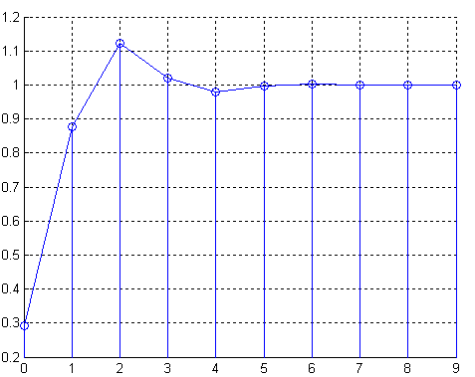
Для переходной характеристики входной сигнал должен быть равен 1 при n≥0.
Таблица 3. Значения для переходной характеристики цифрового ФНЧ.
n | 0 | 1 | 2 | 3 | 4
x | 1 | 1 | 1 | 1 | 1
y | 0,2926 | 0,8782 | 1,1212 | 1,0210 | 0,9792
n | 5 | 6 | 7 | 8 | 9
x | 1 | 1 | 1 | 1 | 1
y | 0,9964 | 1,0036 | 1,0006 | 0,9994 | 0,9999
Длительность переходного процесса при трубке точности 5% равна 2,711 секунд.

Вывод.
В данной работе удалось рассчитать и построить основные характеристики (амплитудно-частотную, импульсную и переходную) цифрового низкочастотного фильтра, а также получить его передаточную функция по аналоговому прототипу фильтра Баттерворта.

Список использованной литературы.
1. Гольденберг Л.М., Матюшкин Б.Д., Поляк М.Н. «Цифровая обработка сигналов». Учебное пособие для высших учебных заведений. М.–«Радио и связь», 2-е издание, 1990 г.
2. Лекции по курсу «Математические основы цифровой обработки сигналов».

